Vysoká škola polytechnická Jihlava
Aplikovaná informatika

Implementace a správa verzovacích systémů v podnikovém prostředí
Seminární práce

Autor práce: Matyáš Burnek
Předmět: Uživatelský software
Vyučující: Mgr. Hana Vojáčková, Ph.D.

Jihlava 30. 11. 2025

Obsah
Seznam obrázků 3
Seznam tabulek 3
Seznam zkratek 3
Úvod 4
1 Principy a architektura verzovacích systémů 5
1.1 Evoluce: Od centralizace k distribuci 5
1.2 Porovnání nákladů a efektivity 5
2 Principy a architektura verzovacích systémů 6
2.1 Modely větvení (Branching Strategies) 6
2.2 Vizualizace toku kódu 6
3 Integrace do podnikové infrastruktury 7
3.1 Automatizace (CI/CD) 7
4 Bezpečnostní aspekty a řešení konfliktů 7
4.1 Zpracování dat a statistik 8
Závěr 9
Seznam použité literatury 10

Seznam obrázků

Obr. 1: Blokový diagram procesu Code Review a nasazení 6
Obr. 2: Ukázka konfliktu při slučování větví (Merge Conflict) 7
Obr. 3: Graf aktivity vývojového týmu 8

Seznam tabulek
Tab. 1: Srovnání verzovacích architektur v podnikovém kontextu 5

Seznam zkratek
AD Active Directory
API Application Programming Interface
CI/CD Continuous Integration / Continuous Delivery
CVCS Centralized Version Control System
DVCS Distributed Version Control System
GUI Graphical User Interface
SSH Secure Shell
SLA Service Level Agreement
VCS Version Control System

Úvod
V dnešním dynamickém světě informačních technologií je efektivní správa zdrojového kódu (Source Code Management) kritickým faktorem úspěchu každé softwarové firmy. Verzovací software (VCS) již dávno není pouhým nástrojem pro archivaci historie změn programátorů, ale stal se páteřním systémem celého životního cyklu vývoje aplikací. Tato seminární práce se zaměřuje na problematiku nasazení a správy verzovacích nástrojů specificky v podnikovém prostředí, kde vstupují do hry faktory jako bezpečnost, auditovatelnost, integrace s firemní infrastrukturou a škálovatelnost.
Cílem práce je analyzovat současné trendy v oblasti verzování, porovnat vhodné nástroje pro různé typy firemních workflow a navrhnout optimální strategii nasazení. Práce je rozdělena do teoretické a praktické části. V první části jsou definovány základní principy a rozdíly mezi centralizovanými a distribuovanými systémy. Druhá část se věnuje konkrétním procesům, jako je větvení (branching), revize kódu (code review) a automatizace nasazování (CI/CD), které jsou nezbytné pro moderní DevOps přístup.
Důvodem pro výběr tohoto tématu je rostoucí význam verzovacích systémů v moderním softwarovém vývoji, kde představují klíčový nástroj pro zajištění kvality, bezpečnosti a dlouhodobé udržitelnosti kódu. S narůstající komplexitou projektů a větším počtem spolupracujících vývojářů je správné využívání VCS zásadní pro efektivní řízení změn a rychlou obnovu při chybách. Téma tak nabízí příležitost detailně prozkoumat nástroje a postupy, které dnes tvoří nezbytný základ profesionální vývojové praxe.

Principy a architektura verzovacích systémů
Z pohledu podnikového IT oddělení představuje verzovací systém centrální repozitář duševního vlastnictví firmy. Na rozdíl od individuálního vývoje, kde stačí lokální historie změn, vyžaduje firemní prostředí robustní architekturu schopnou zvládnout paralelní práci desítek až stovek vývojářů.

Evoluce: Od centralizace k distribuci
Historicky dominovaly podnikovém prostředí systémy centralizované (CVCS), jako je CVS nebo Subversion (SVN). Jejich architektura je postavena na modelu klient-server, kde server drží „hlavní pravdu“ a vývojáři si zamykají jednotlivé soubory pro úpravy (Chacon a Straub, 2014). Hlavní nevýhodou tohoto modelu v moderní firmě je tzv. Single Point of Failure. Pokud dojde k výpadku centrálního serveru nebo konektivity, vývojový tým je paralyzován a nemůže ukládat svou práci ani se vracet k předchozím verzím.
Moderním standardem se staly distribuované systémy (DVCS), reprezentované především nástrojem Git. V tomto modelu si každý vývojář stahuje (klonuje) celý repozitář včetně kompletní historie na svůj lokální disk. To přináší zásadní výhody pro podnikovou kontinuitu (Business Continuity). Každá pracovní stanice se fakticky stává plnohodnotnou zálohou celého projektu.
Jak uvádí Loeliger a McCullough (2012), přechod na distribuovaný model neznamená ztrátu kontroly. Naopak umožňuje flexibilnější hierarchii, kdy firma může spravovat jeden „oficiální“ repozitář, do kterého se změny pouze schvalují, zatímco vývoj probíhá decentralizovaně.

Porovnání nákladů a efektivity
Při rozhodování o nasazení technologie musí IT management zvážit nejen technické parametry, ale i provozní náklady (TCO). Zatímco samotné nástroje jako Git nebo SVN jsou open-source a zdarma, náklady vznikají na straně infrastruktury a správy.
Tab. 1: Srovnání verzovacích architektur v podnikovém kontextu
Kritérium | Centralizované (SVN) | Distribuované (Git)
Závislost na síti | Kritická - nutné trvalé připojení | Minimální - většina operací offline
Rychlost operací | Pomalejší (režie sítě) | Extrémně rychlá (lokální disk)
Správa oprávnění | Granulární (na úroveň složek) | Celý repozitář (standardně)
Nároky na úložiště | Nízké u klienta | Vyšší (duplikace historie)
Riziko ztráty dat | Vysoké (při selhání serveru) | Nízké (distribuované zálohy)
Zdroj: Vlastní zpracování dle Loeliger a McCullough (2012)

Principy a architektura verzovacích systémů
Samotná instalace verzovacího softwaru je pouze prvním krokem. Aby byl nástroj přínosem, musí firma definovat striktní pravidla jeho používání, tzv. workflow. Bez nich dochází k chaosu, přepisování kódu a konfliktům, které brzdí vývoj.

Modely větvení (Branching Strategies)
V podnikovém prostředí se nejčastěji setkáváme se dvěma hlavními přístupy k organizaci práce ve větvích. Prvním je GitFlow, robustní model vhodný pro produkty s jasně definovaným cyklem vydávání verzí (release cycle).
Tento model striktně odděluje vývojovou větev (develop), produkční větev (master/main) a větve pro nové funkce (feature branches). Výhodou je stabilita a možnost paralelní přípravy několika verzí softwaru (opravy staré verze vs. vývoj nové). Nevýhodou je složitost a pomalejší integrace změn (Atlassian, 2025).
Druhým, stále populárnějším přístupem, je Trunk-Based Development. V tomto modelu vývojáři integrují své změny do hlavní větve velmi často, typicky několikrát denně. Tento přístup je nezbytný pro firmy praktikující Continuous Delivery. Vyžaduje však vysokou disciplínu a pokročilou automatizaci testů, protože chybí „ochranná vrstva“ dlouho žijících vedlejších větví.

Vizualizace toku kódu
Pro pochopení schvalovacího procesu ve firmě je klíčové grafické znázornění. Následující blokový diagram ilustruje standardní proces Code Review, který je povinnou součástí vývoje v regulovaných odvětvích (např. bankovnictví).
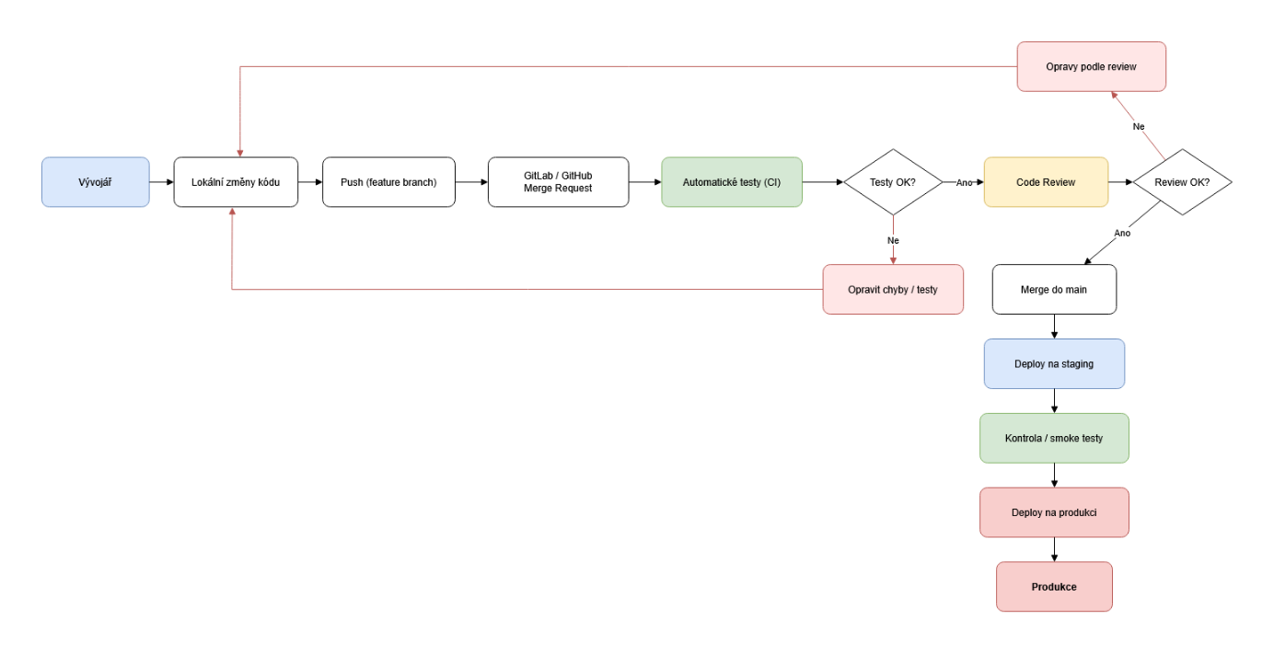
Obr. 1: Blokový diagram procesu Code Review a nasazení
Zdroj: Vlastní zpracování

Integrace do podnikové infrastruktury
Z pohledu systémového integrátora není verzovací systém izolovaným ostrovem. Musí být napojen na centrální správu identit (Identity Management). Moderní platformy jako GitLab nebo GitHub Enterprise podporují integraci s protokolem LDAP nebo SAML. To umožňuje, aby zaměstnanci používali stejné přihlašovací údaje jako do Windows a aby při odchodu zaměstnance byl jeho přístup ke kódu okamžitě automaticky odebrán.

Automatizace (CI/CD)
Největší přidanou hodnotou moderních VCS je možnost spouštění automatizovaných skriptů na základě událostí v repozitáři.
Tento koncept se nazývá Continuous Integration / Continuous Deployment (CI/CD). Jakmile vývojář odešle kód (příkaz git push), server automaticky spustí sérii testů, bezpečnostních skenů a v případě úspěchu nasadí aplikaci na testovací server.
Tento proces eliminuje lidskou chybu při nasazování aplikací, což je častý problém manuálních procesů. Z pohledu managementu také poskytuje jasný přehled o kvalitě kódu – v dashboardu je vidět, zda aktuální verze prochází testy (tzv. „passing build“).

Bezpečnostní aspekty a řešení konfliktů
Bezpečnost zdrojového kódu je často podceňována. Kód obsahuje nejen know-how firmy, ale často i citlivé údaje, jako jsou API klíče nebo hesla k databázím, které tam vývojáři zapomněli. Podnikový verzovací systém musí obsahovat nástroje pro „Secret Scanning“, které automaticky detekují pokus o nahrání citlivých údajů a akci zablokují.
Dalším bezpečnostním rizikem jsou chyby vzniklé při slučování kódu (merge conflicts). Pokud dva vývojáři upraví stejnou logiku aplikace, vzniká konflikt, který musí být vyřešen manuálně.
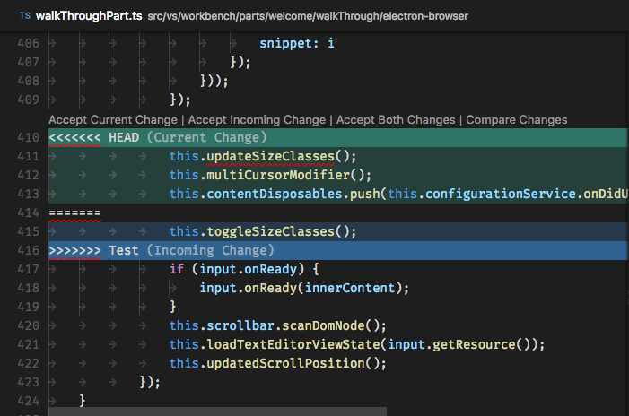
Obr. 2: Ukázka konfliktu při slučování větví (Merge Conflict)
Zdroj: blackgirlbytes.dev
Na obrázku 2 vidíme typický konflikt, kdy systém nedokáže automaticky rozhodnout, která změna je platná. V podnikovém prostředí je nutné tyto situace minimalizovat správnou komunikací v týmu.

Zpracování dat a statistik
Moderní VCS poskytují manažerům cenná data o produktivitě týmu.
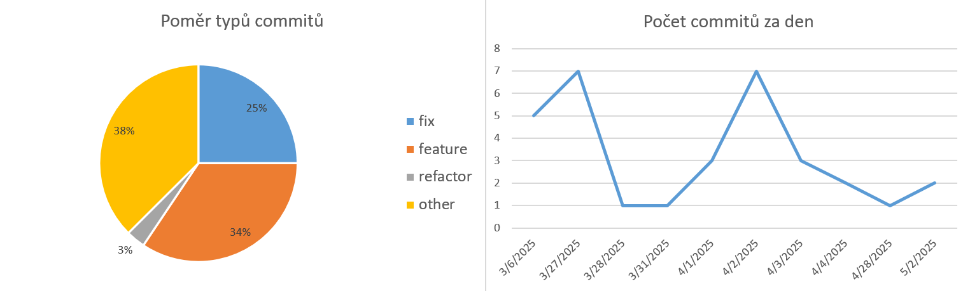
Obr. 3: Graf aktivity vývojového týmu
Zdroj: Vlastní zpracování dat z repozitáře

Závěr
Zavedení profesionálního verzovacího softwaru je pro moderní firmu nezbytností, nikoliv volbou. Jak ukázala tato práce, přechod na distribuované systémy (Git) v kombinaci s robustní strategií větvení a automatizovaným testováním přináší měřitelné zefektivnění vývoje.
Z pohledu podnikové informatiky je klíčová integrace VCS do stávající bezpečnostní infrastruktury (LDAP, zálohování) a využití dat pro řízení kvality. Budoucnost oboru směřuje k ještě větší automatizaci (DevSecOps), kde verzovací systém bude sloužit jako jediný zdroj pravdy pro celou IT infrastrukturu firmy.

Seznam použité literatury
ATLASSIAN. Gitflow Workflow. Atlassian Git Tutorial [online]. San Francisco: Atlassian, 2025 [cit. 2025-11-29]. Dostupné z: https://www.atlassian.com/git/tutorials/comparing-workflows/gitflow-workflow
BORŮVKOVÁ, Jana, Stanislava DVOŘÁKOVÁ a Hana VOJÁČKOVÁ. Jak psát práce na VŠPJ: Typografická pravidla pro studenty VŠPJ. Jihlava: Vysoká škola polytechnická Jihlava, 2021. ISBN 978-80-88064-54-1.
CHACON, Scott a Ben STRAUB. Pro Git. 2. vydání. New York: Apress, 2014. ISBN 978-1484200773.
LOELIGER, Jon a Matthew MCCULLOUGH. Version Control with Git: Powerful tools and techniques for collaborative software development. 2. vydání. Sebastopol: O'Reilly Media, 2012. ISBN 978-1449316389.
SOMMERVILLE, Ian. Software Engineering. 10. vydání. Boston: Pearson, 2016. ISBN 978-0133943030.

